Viết chương trình nhập vào số nguyên n . In ra tất cả các số nguyên tố từ 2 tới n

Trước tiên viết chương trình kiểm tra 1 số nguyên tố rồi in ra

Cho 1 biến dem có gia tri khoi tao dem=0;

Cho vòng lap for cho I chay ti 1 toi n moi lần n%i mà chia hết thì tăng lên 1

Nếu biến dem ==2 thì số đó là SNT: vi SNT chi chia het cho 1 va chinh no nên biem dem chi =2; còn lớn hơn 2 thì ko phải

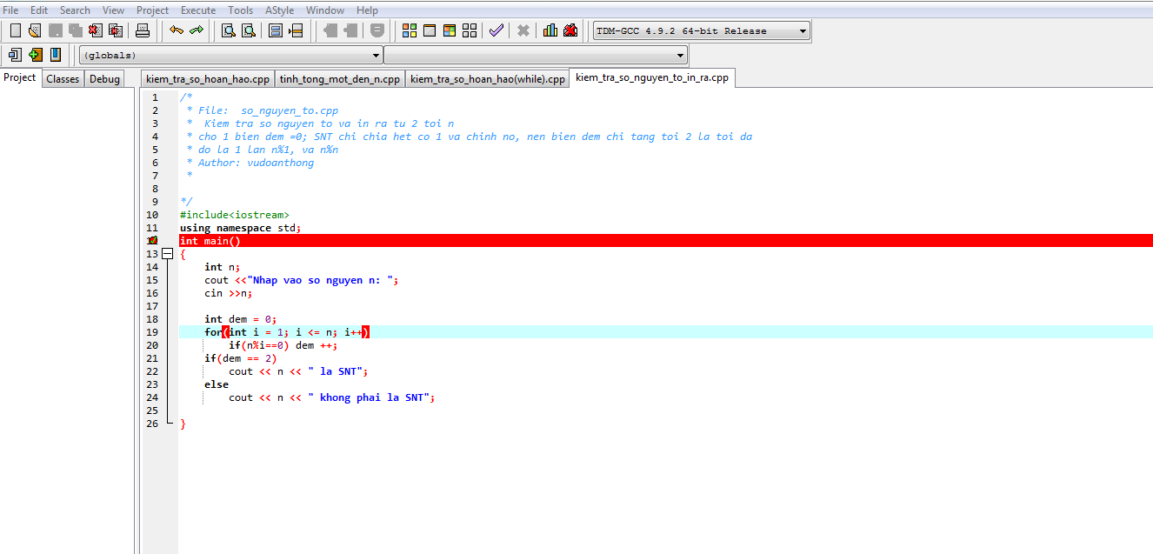

Để in ra các SNT từ 2 tới n thì cho 1 vòng lặp for lồng ngoài vòng lặp for trên

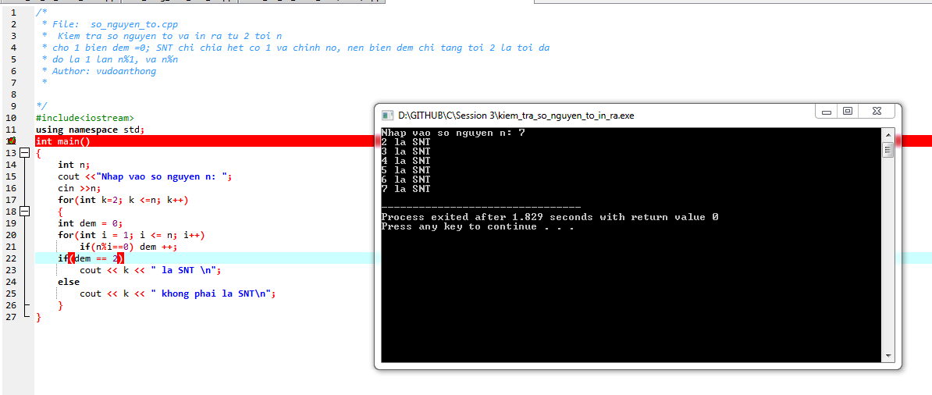

Lỗi cho i chay tu 1 tơi k chứ ko phải n vì mỗi lần k tăng lên thì se thực hiện kiểm tra k có phải là số nguyên tố hay ko va in ra

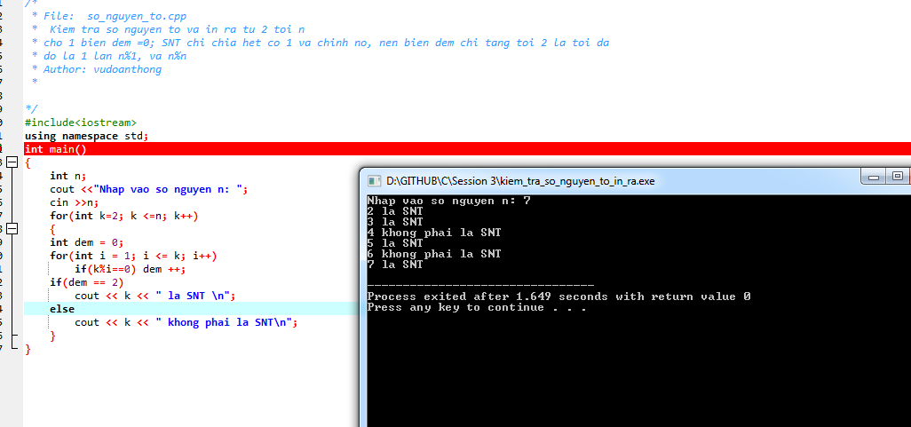

Bỏ dòng else khong phai la so nguyen to đe in ra SNT;

